继续教育学院2021年上学期网络课程教学任务通知
网络课程主持教师：
根据安徽省教育厅防控疫情开学通知要求，继续教育学院积极做好疫情防控期间教学准备工作。继续教育学院学历教育2021年上学期远程化网络课程教学任务已经在安徽继续教育在线网站（网址：http://www.ahjxjy.cn) 设置好了，请承担本学期网络课程教学任务的教师在规定时间内认真做好教学设计并及时发布，同时做好学员在线学习过程中的答疑、作业批阅等教学活动。
- 继续教育学院2021年上学期网络课程表
铜陵学院高等学历继续教育2021年春季学期网络课程表
专业 | 课程 | 授课方式 | 考核方式 | 课程属性 | 主持教师 | 网络课程资源来源 | 网课在线学习考试时间
20级法学 | 国际私法 | 网络课程 | 随学随考 | 必修 | 凌晔 | 已有，国际私法 | 2021.3.25——7.20
20级法学 | 劳动法学 | 网络课程 | 随学随考 | 必修 | 高祥忠 | 劳动与社会保障法 | 2021.3.25——7.20
20级法学 | 企业法公司法 | 网络课程 | 随学随考 | 必修 | 凌晔 | 公司法 | 2021.3.25——7.20
20级法学 | 婚姻家庭法 | 网络课程 | 随学随考 | 选修 | 殷妮 | 婚姻家庭法原理与实务 | 2021.3.25——7.20
20级会计学、20  级财务管理 | 财务报表编制与分析 | 网络课程 | 随学随考 | 必修 | 朱继民 | 铜陵学院自建 | 2021.3.25——7.20
20级会计学、20  级财务管理 | 审计学 | 网络课程 | 随学随考 | 必修 | 张晓毅 | 已有，审计学原理 | 2021.3.25——7.20
20级会计学、20  级财务管理 | 管理会计 | 网络课程 | 随学随考 | 必修 | 胡德风 | 已有，管理会计 | 2021.3.25——7.20
20级会计学、20  级财务管理 | 经济法 | 网络课程 | 随学随考 | 必修 | 孙结才 | 已有，铜陵学院自建资源 | 2021.3.25——7.20
20级会计学 | 高级财务会计 | 网络课程 | 随学随考 | 选修 | 程小红 | （微课版）高级财务会计 | 2021.3.25——7.20
20级会计学 | 税务会计 | 网络课程 | 随学随考 | 必修 | 杨英 | 铜陵学院自建 | 2021.3.25——7.20
20级财务管理 | 企业战略与风险管理 | 网络课程 | 随学随考 | 必修 | 张承 | （微课版）企业战略管理 | 2021.3.25——7.20
20级财务管理 | 成本会计 | 网络课程 | 随学随考 | 必修 | 杨英 | 铜陵学院自建 | 2021.3.25——7.20
20级汉语言文学 | 中国古代文学 | 网络课程 | 随学随考 | 必修 | 何锋兵 | 已有 | 2021.3.25——7.20
20级汉语言文学 | 写作学 | 网络课程 | 随学随考 | 必修 | 肖辉 | 已用：写作 | 2021.3.25——7.20
20级汉语言文学 | 中国现代文学 | 网络课程 | 随学随考 | 必修 | 何锋兵 | 已用：中国现代文学专题 | 2021.3.25——7.20
20级汉语言文学 | 外国文学 | 网络课程 | 随学随考 | 必修 | 王秀丽 | 已有 | 2021.3.25——7.20
20级汉语言文学 | 美学 | 网络课程 | 随学随考 | 必修 | 朱红伟 | 已用：美学专题 | 2021.3.25——7.20
20级土木工程 | 结构力学 | 网络课程 | 随学随考 | 必修 | 吴文明 | （微课版）建筑力学与结构 | 2021.3.25——7.20
20级土木工程 | 房屋建筑学 | 网络课程 | 随学随考 | 必修 | 吴文明 | （微课版）房屋建筑学 | 2021.3.25——7.20
20级土木工程 | 混凝土结构与砌体结构 | 网络课程 | 随学随考 | 必修 | 刘百国 | （微课版）混凝土结构设计原理 | 2021.3.25——7.20
20级土木工程 | 工程招投标与合同管理 | 网络课程 | 随学随考 | 选修 | 胡嫣然 | 工程招投标与合同管理 | 2021.3.25——7.20
20级计算机科学与技术 | 数据结构与算法 | 网络课程 | 随学随考 | 必修 | 周燕艳 | 数据结构 | 2021.3.25——7.20
20级计算机科学与技术 | 操作系统 | 网络课程 | 随学随考 | 必修 | 方玮玮 | 操作系统 | 2021.3.25——7.20
20级计算机科学与技术 | 软件工程 | 网络课程 | 随学随考 | 必修 | 周燕艳 | 软件工程 | 2021.3.25——7.20
20级计算机科学与技术 | 微机原理与接口技术 | 网络课程 | 随学随考 | 必修 | 王永娟 | 微机系统与维护，微机控制技术 | 2021.3.25——7.20
20级计算机科学与技术 | 计算机组成原理 | 网络课程 | 随学随考 | 必修 | 王永娟 | 计算机组成原理 | 2021.3.25——7.20
20级机械设计制造及  其自动化 | 机床可编程控制 | 网络课程 | 随学随考 | 必修 | 周妍 | 数控机床电气控制 | 2021.3.25——7.20
20级机械设计制造及  其自动化 | 液压与气压 | 网络课程 | 随学随考 | 必修 | 张少伍 | 液压与气压传动 | 2021.3.25——7.20
20级机械设计制造及  其自动化 | 数控技术 | 网络课程 | 随学随考 | 必修 | 周妍 | 数控加工工艺 | 2021.3.25——7.20
21级法学、会计学、财务管理、汉语言文学、土木工程、工程管理、国际经济与贸易等7个专业 | 大学英语Ⅰ | 网络课程 | 随学随考 | 必修 | 陆蓉 | 18春共享 | 2021.3.25——7.20
21级法学、会计学、财务管理、汉语言文学、土木工程、工程管理、国际经济与贸易等7个专业 | 思想道德修养与法律基础 | 网络课程 | 随学随考 | 必修 | 陈柯南 | 思想道德修养与法律基础 | 2021.3.25——7.20
21级法学、会计学、财务管理、汉语言文学、土木工程、工程管理、国际经济与贸易等7个专业 | 形势与政策（安全教育） | 网络课程 | 随学随考 | 必修 | 周云 | 形势与政策 | 2021.3.25——7.2
21级法学、会计学、财务管理、汉语言文学、土木工程、工程管理、国际经济与贸易等7个专业 | 马克思主义基本原理 | 网络课程 | 随学随考 | 必修 | 汪玉娣 | 18春共享 | 2021.3.25——7.20
21级法学、会计学、财务管理、汉语言文学、土木工程、工程管理、国际经济与贸易等7个专业 | 计算机基础 | 网络课程 | 随学随考 | 必修 | 李武 | 18春共享 | 2021.3.25——7.20
21级法学 | 中国法制史 | 网络课程 | 随学随考 | 必修 | 吴峻 | 铜陵学院自建 | 2021.3.25——7.20
21级会计学、财务管理、国际经济与贸易3个专业 | 会计学基础 | 网络课程 | 随学随考 | 必修 | 程小红 | 铜陵学院自建 | 2021.3.25——7.20
21级会计学、财务管理 | 经济数学 | 网络课程 | 随学随考 | 必修 | 陆晓恒 | 18春共享 | 2021.3.25——7.20
21级汉语言文学 | 法律基础 | 网络课程 | 随学随考 | 必修 | 孙结才 | （微课版）实用法律基础 | 2021.3.25——7.20
21级土木工程、工程管理、国际经济与贸易等3个专业 | 高等数学 | 网络课程 | 随学随考 | 必修 | 陆晓恒 | 18春共享 | 2021.3.25——7.20
21级工程管理 | 统计学 | 网络课程 | 随学随考 | 必修 | 殷雨晨 | 统计学 | 2021.3.25——7.20

二、本学期网络课程教学设计要求
1、请网课老师请在2021年3月23日前完成教学设计，并发布网上。
2、网课教学模块建议分为3-5模块，每个模块包含若干个章节的知识点或学习任务。
3、网络课程在线作业要求布置1-4次，具体由教师视课程情况确定。在线作业提交截止时间设置为课程考试结束时间,即2021年7月20日。
备注：在线作业（考试）客观题（指单选题、多选题、判断题等题型）成绩系统自动批阅生成，不需要教师批改；主观题（如填空题、简答题、计算题、论述题、作文、英语翻译题型等）则需要老师进行批阅后才能生成成绩，请老师们根据课程性质自行安排在线作业和在线考试题型。
4、网课考核权重设置为：平时成绩和期末在线考试的分值为70和30分，总分合计100。其中，平时成绩的在线作业权重设置为30%，网上学习行为权重为70%。教学设计过程考核设置中的学习任务分值总分100分。
5、本学期网课采取随学随考方式，即学员网上在线学习、在线考试。网课在线考试的学习进度要求建议老师统一设置为75%（系统默认为90）。（注意：在线作业和在线考试的题型和比重分值，需要在【规则管理】中事先设置好，然后才能使用。）
6、学生网上在线学习时间（包含考试）规定为：2021年3月25日——2021年7月20日。期间需要网课教师做好学生在线学习答疑辅导、完成在线作业主观题批改（建议在线作业截止时间之后批改）。
7、网络课程考试截止时间为：2021年7月20日。网课结束时间为2021.7.25，请教师们在2021年7月21日——7月25日期间及时完成所有在线作业批改并及时发布网课平时成绩、完成期末在线考试主观题批改。
8.请老师们结合在线题库中的题目出一份考试试卷及参考答案，作为学员线下补考使用，2021年4月底之前邮箱：zhouyun@tlu.edu.cn. 三、安徽继续教育在线平台教师操作须知
（一）安徽继续教育在线教师登录
1、教师登录安徽继续教育在线平台，网址为http://www.ahjxjy.cn。
2、教师用户名为教师的身份证号码，初始密码身份证后6位。
3、在安徽继续教育在线首页左侧有系统登录窗口，选择教师身份，输入用户名和密码，点击登录就看到教师名字，再点击【教师工作室】，就进入教师工作界面。然后再在教师工作区顶层选择[预授课程]，通过年份框选择2020，学期选择：春季学期，选择所授课程，点击【查询】按钮，就可以看到所授课程图标，再点击课程图标就进入课程教学设计具体工作页面。
为了便于学员能够直观看到课程，请老师们上传一个课程封面图片。
新课程老师注意：
（1）在【目录配置】中设置网课课程结构，建议选择“模块--任务”
课程结构。
（2）在【素材准备】下的【课程资源】页面，点击右上方的【系统资源库】按钮通过“课程名”、“项目名”查询所授课程的所有相关教学资源，然后点击页面右上方【保存】按钮保存课程资源到课程资源页面。当然教师需要补充的新知识也可以通过点击【本地上传】进行添加，但务必请教师们检查自己上传的资源是否正常观看，尤其已添加在教学设计任务下的自己补充的教学资源，要在任务中预览检查是否能够正常使用。因为一旦教学设计正式发布后学生在线学习时就无法修改，这既影响学员在线学习和成绩，也会影响教学管理和学校形象。
在【素材准备】下的【题库管理】页面，上传网课在线题库。老师在教学设计内容模块弄好之后，然后通过右上方左边【修改所属模块】按钮，对上传的在线题库题目进行“所属模块”分配，这样才能在后面的【规则管理】和【作业管理】中设置在线作业和期末在线考试题目。
其它具体操作请查看教师操作手册（见群文件）（安徽继续教育在线网站首页顶层的[操作指南]中有教师操作视频演示和操作手册。）
已授网络课程教师：
教学设计在【教学设计】页面的右上方，可以选择“复制教学设计”，然后按要求修改在线作业截止时间、在线考试和网课考核设置。
注意：以往教学设计内容中有问题的请及时修改调整。
（二）网课主持教师课程教学设计内容须知
在学生网上学习之前，需要教师完成的教学设计内容如下：
- 根据课程考核要求，确定课程考核权重分配
2.准备好课程教学资源和在线题库。
3.教学设计模块准备，根据课程教学大纲、教学目标，将课程内容划分为若干个模块，即学习单元，建议划分3-5模块，每个模块包含若干个章节的知识点。
教学设计任务准备，是指按照学习任务的方式，安排教学过程。
例如：《计算机应用基础》这门课程，课程模块可以划分为：计算机基础知识、office办公系统、计算机网络技术、计算机安全等4个模块。
教师在按模块设计教学任务时，每个模块下应包含：学习文档、观看视频、网上互动、完成作业、学习参考资料等类型的任务。如：
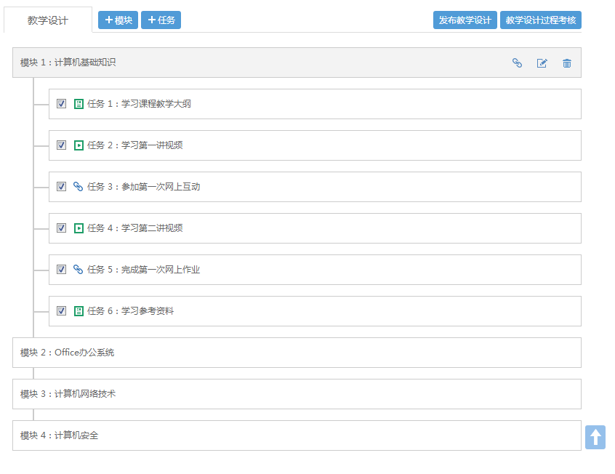
4.教学设计发布审核后，学生即可登录学习。
各位教师在网络课程教学设计和后面教学中如遇有问题，请在网络课程教师QQ群里留言，或电话联系继续教育学院远程教育（函授）部周老师，联系电话：2839814；13515629696，网络课程教师QQ群：324700457。

继续教育学院
2021.3.16

